1. Если все время носить с собой цветок сирени с пятью лепестками, никто не сможет сглазить.

 2. Слишком часто на сирени встречаются цветки с тремя лепестками (обычно их четыре) — нехорошая примета, сулящая наступление голодного года.

 3. Если найти цветок сирени с пятью лепестками, его нужно непременно съесть — это очень хорошая примета.

**Сирень**

**ТОЧКА № 13 81011**

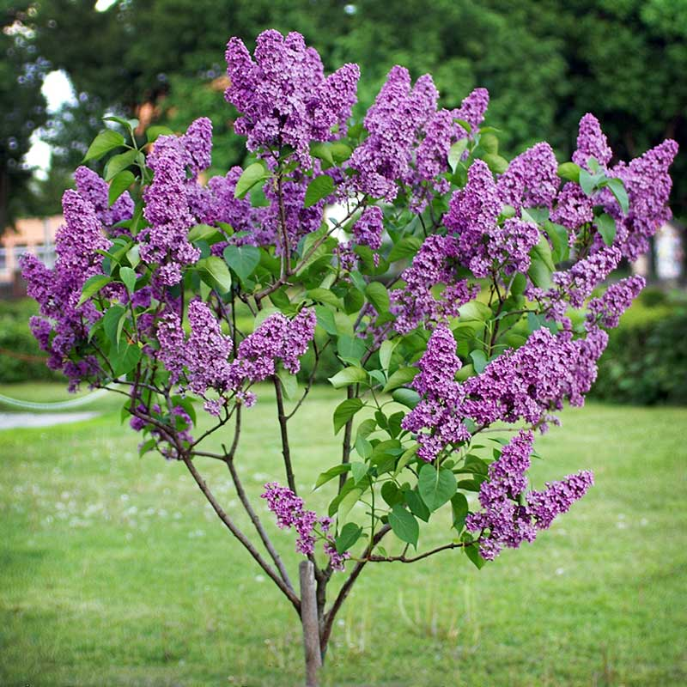

Сирень – род кустарников, принадлежащий семейству Маслиновые. Это роскошный кустарник, высотой до 6 метров, чрезвычайно выносливый. Листья обыкновенно цельные, опадающие на зиму. Цветёт в мае-июне. Цветки белые, лиловые или сиреневые, расположены в метёлках на концах ветвей. Во время цветения от куста исходит нежный аромат, благодаря чему на поляне создаётся особая уютная обстановка. Кустарник морозостойкий, отлично поддаётся формированию.

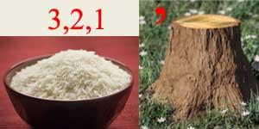

Девушки использовали сирень для гаданий: считалось, что если найдешь пятилепестковый цветок, значит, будешь счастливой. С особым вниманием молодые девушки всматривались в пахучие кисти, отыскивая цветки, которые вместо обычных четырех лепестков имели пять, а иногда и более. Особенным обилием таких цветков отличается белая сирень, у лиловой они встречаются гораздо реже. Найдя такой цветок, счастливицы засушивали его и хранили в книгах, или же съедали на счастье. Этот обычай существовал и у нас! Но бывает так, что вместо четырех лепестков встречаются всего три. Тогда, наоборот, цветы эти считали несчастьем, и всячески их избегали.

**РЕБУС**

***Пословицы***

* Сирень или береза, а всё дерево.
* Сирень цветет — линь клюет.

На листочках там и тут  
Фиолетовый салют.  
Это в теплый майский день  
Распускается …(Сирень)